本科生期末试卷十三

- 选择题（每小题1分，共10分）
- MOS和PMOS场效应管的导电类型分别为______。
A.电子和电子 B.电子和空穴
C.空穴和电子 D.空穴和空穴
- 假定下列字符码中有奇偶校验位，但没有数据错误，采用偶校验的字符码是______。
A.11001011 B.11010110 C.11000001 D.1100100
- 运算器的主要功能是进行______。
A.逻辑运算 B.算术运算 C.逻辑运算与算术运算 D.初等函数的运算
- 某计算机字长16位，它的存贮容量是64K，若按字编址，那么它的寻址范围是______。
A.0~64K B.0~32K C.0~64KB D.0~32KB
- 主存贮器和CPU之间增加cache的目的是______。
A.解决CPU和主存之间的速度匹配问题 B.扩大主存贮器的容量
C.扩大CPU中通用寄存器的数量 D.既扩大主存的容量，又扩大CPU通用寄存器的数量
- 用于对某个寄存器中操作数的寻址方式称为______寻址。
A.直接 B.间接 C.寄存器直接 D.寄存器间接
- 异步控制常用于______作为其主要控制方式。
A.在单总线结构计算机中访问主存与外围设备时
B.微型机的CPU控制中
C.组合逻辑控制的CPU中
D.微程序控制器中
- 系统总线中地址线的功能是______。
A.选择主存单元地址 B.选择进行信息传输的设备
C.选择外存地址 D.指定主存和I/O设备接口电路的地址
- 在微型机系统中，外围设备通过______与主板的系统总线相连接。
A.适配器 B.设备控制器 C.计数器 D.寄存器
- 发生中断请求的条件是______。
A.一条指令执行结束 B.一次I/O操作结束
C.机器内部发生故障 D.一次DMA操作结束

- 填空题（每小题3分，共24分）
1．微程序控制器主要由A______，B______和C______三大部分组成。
2．移码表示法主要用于表示A______数的阶码E，以利于比较两个B______数的大
小和C______操作。
3．存储器的技术指标有A______、B______和C______存储器带宽。
4．寻址方式根据操作数的A______位置不同，多使用B______型和C______型。
5．当今的CPU芯片，除了包括定点运算器和控制器外，还包括A______，B______
运算器和C______管理等部件。
- PCI总线采用A______协议和B______仲裁策略，具有C______能力。
- 不同的CRT显示标准所支持的最大A______和B______数目是C______的。
- 中断处理过程可以A______进行。B______的设备可以中断C______的中断服务程序。
- 应用题
1．（11分）已知X=2⁰¹⁰×0.11011011，Y=2¹⁰⁰×（-0.10101100），求X+Y。
2．（11分）某加法器进位链小组信号为C₄C₃C₂C₁，低位来的进位信号为C₀，请
分别按下述两种方式写出C₄C₃C₂C₁的逻辑表达式。
（1）串行进位方式
（2）并行进位方式
3．（11分）指令格式结构如下所示，试分析指令格式及寻址方式特点。
15 10 9 5 4 0
OP | 目标寄存器 | 源寄存器
4．（11分）假设某计算机的运算器框图如图B13.1所示，其中ALU为16位的加法器（高电平工作），S_{A} 、S_{B}为16位锁存器，4个通用寄存器由D触发器组成，O端输出，其读写控制如下表所示：
读控制
R₀ | RA₀ | RA₁ | 选择
1  1  1  1  0 | 0  0  1  1  x | 0  1  0  1  x | R₀  R₁  R₂  R₃  不读出

写控制
W | WA₀ | WA₁ | 选择
1  1  1  1  0 | 0  0  1  1  x | 0  1  0  1  x | R₀  R₁  R₂  R₃  不写入
要求：（1）设计微指令格式。
（2）画出ADD，SUB两条微指令程序流程图（不编码）。
5．（11分）CPU响应中断应具备哪些条件？画出中断处理过程流程图。
6．（11分）CPU执行一段程序时，cache完成存取的次数为5000次，主存完成存取的次数为200次。已知cache存取周期为40ns，主存存取周期为160ns。求：
1．ache 命中率H，
2．Cache/主存系统的访问效率e，
3．平均访问时间Ta。

本科生期末试卷十三答案
- 选择题
1．B 2．D 3．C 4．B 5．A
6．C 7．A 8．D 9．A 10．B C D
- 填空题
1．A．控制存储器 B．微指令寄存器 C．地址转移逻辑
2．A．浮点 B．指 C．对阶
3．A．存储容量 B．存取时间 C．存储周期
4．A．物理 B．RR C．RS
5．A．Cache B．浮点 C．存储管理
6．A．同步定时 B．集中式 C．自动配置
7．A．分辨率 B．颜色 C．不同
8．A．嵌套 B．优先级高 C． 优先级低
三、应用题
- 解：为了便于直观理解，假设两数均以补码表示，阶码采用双符号位，尾数采用单符号位，则它们的浮点表示分别为：
[ X ]_{浮} = 00010 ， 0.11011011
[ Y ]_{浮} = 00100 ， 1.01010000
- 求阶差并对阶：
ΔE = E_{x} – E_{y} = [ E_{x}]_{补} + [ - E_{y}]_{补} = 00010 + 11100 = 11110
即ΔE为 –2，x的阶码小，应使M_{x} 右移2位，E_{x}加2，
[ X ]_{浮} = 00010 ， 0.11011011 （11）
其中（11）表示M_{x} 右移2位后移出的最低两位数。
- 尾数和
- 0 0 1 1 0 1 1 0 （11）
- 0 1 0 1 0 1 0 0
- 1 0 0 0 1 0 1 0 （11）
- 规格化处理
尾数运算结果的符号位与最高数值位为同值，应执行左规处理，结果为1.00010101 （10），阶码为00 011 。
- 舍入处理
采用0舍1入法处理，则有
- 0 0 0 1 0 1 0 1
+ 1
- 0 0 0 1 0 1 1 0
- 判溢出
阶码符号位为00 ，不溢出，故得最终结果为
x + y = 2⁰¹¹× (-0.11101010)

- 答：（1）串行进位方式：
C₁=G₁+P₁C₀ 其中：G₁=A₁B₁，P₁=A₁⊕B₁
C₂=G₂+P₂C₁ G₂=A₂B₂，P₂=A₂⊕B₂
C₃=G₃+P₃C₂ G₃=A₃B₃，P₃=A₃⊕B₃
C₄=G₄+P₄C₃ G₄=A₄B₄，P₄=A₄⊕B₄
（2）并行进位方式：
C₁=G₁+P₁C₀
C₂=G₂+P₂G₁+P₂P₁C₀
C₃=G₃+P₃G₂+P₃P₂G₁+P₃P₂P₁C₀
C₄=G₄+P₄G₃+P₄P₃G₂+P₄P₃P₂G₁+P₄P₃P₂P₁C₀
其中 G₁-G₄，P₁-P₄表达式与串行进位方式相同。
- 解：指令格式及寻址方式特点如下：
- 二地址指令。
- 操作码OP可指定2⁶=64条指令。
- 源和目标都是通用寄存器（可分别指定32个寄存器），所以是RR型指令，两个操作数均在寄存器中
- 这种指令格式常用于算术逻辑类指令。

- 解：
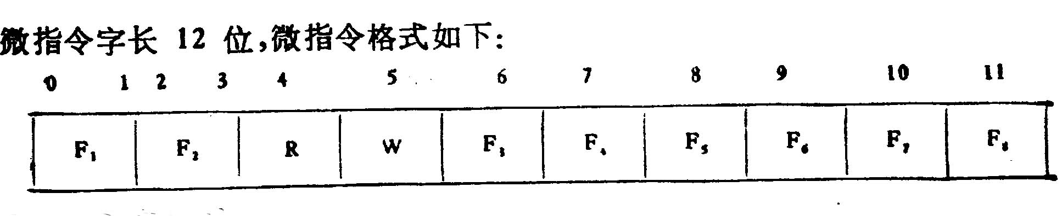
各字段意义如下：F1—读RO—R3的选择控制。
F2—写RO—R3的选择控制。
F3—打入SA的控制信号。
F4—打入SB的控制信号。
F5—打开非反向三态门的控制信号。LDALU。
F6—打开反向三态门的控制信号。LDALU ，并使加法器最低位加1
F7－清锁存器SB位零的RESET信号。
F8－ 一段微程序结束，转入取机器指令的控制信号。
R— 寄存器读命令
W—寄存器写命令
(2)答案如图B13.2
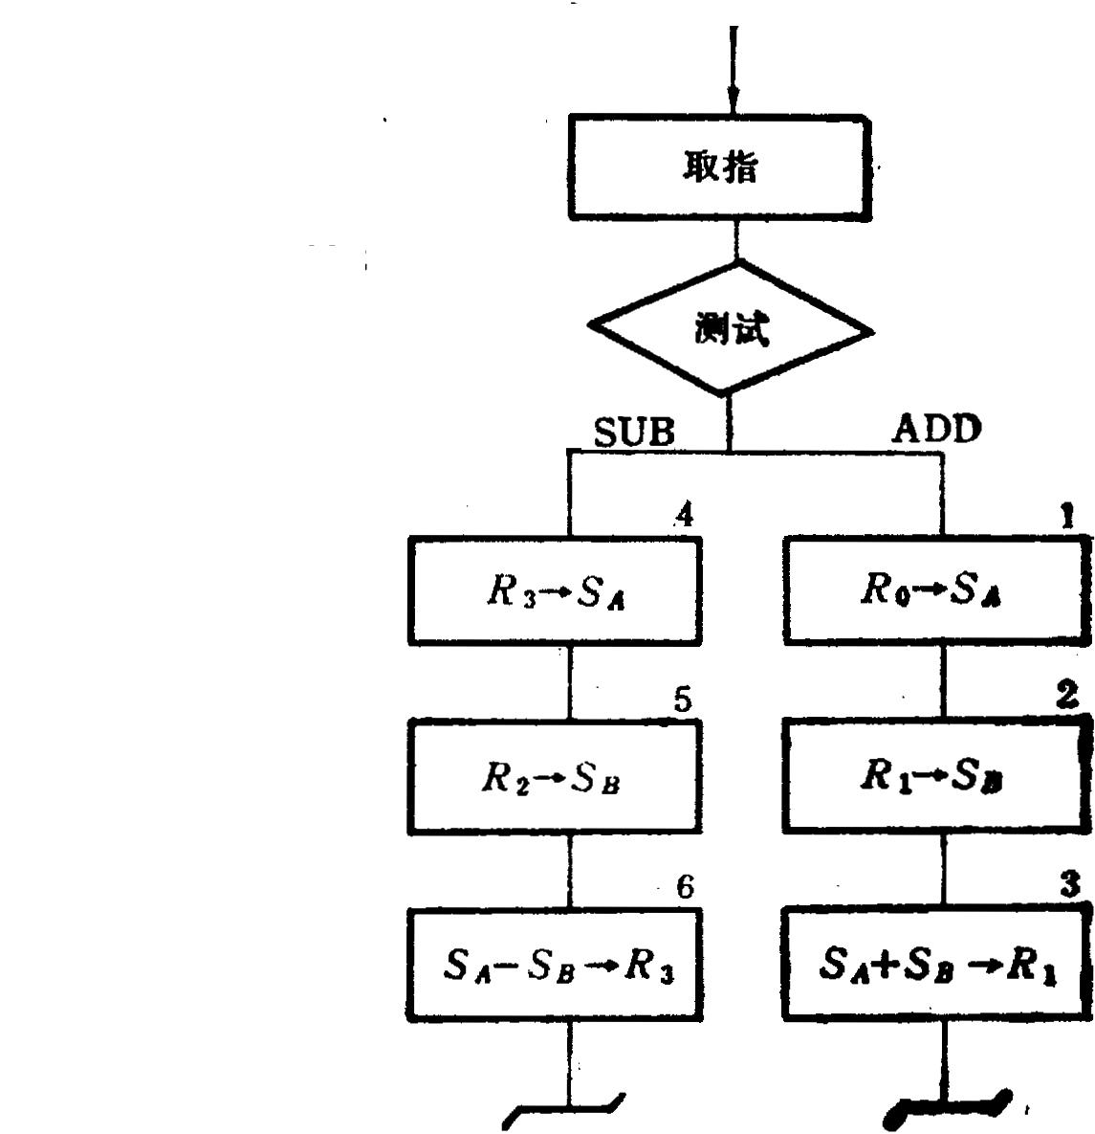
图B13.2
- 解：条件：
（1）在CPU内部设备的中断允许触发器必须是开放的。
（2）外设有中断请求时，中断请求触发器必须处于“1”状态，保持中断请求信号。
（3）外设（接口）中断允许触发器必须为“1”，这样才能把外设中断请求送至CPU。
（4）当上述三个条件具备时，CPU在现行指令结束的最后一个状态周期响应中断。
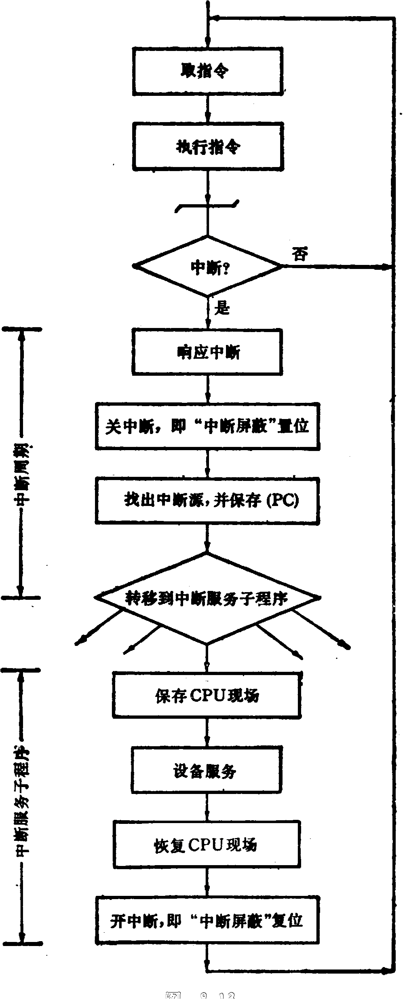
流程图如下：
图B13.3
- 解：① 命中率 H = Nc/（Nc+Nm） = 5000/（5000+2000）=5000/5200=0.96
② 主存慢于cache的倍率 R = Tm/Tc=160ns/40ns=4
访问效率：
ｅ＝ １／［ｒ＋（１－ｒ）Ｈ］＝１／［４+（１－４）×０.９６］
＝８９.３℅
③ 平均访问时间 Ｔａ＝Ｔｃ／ｅ＝４０／０.８９３＝４５nｓ

